Fecha: 20 de Octubre de 2015
Boletín de prensa Nº 1454

EN PASTO SE REALIZARÁ FORO GESTANDO CIUDADANÍA

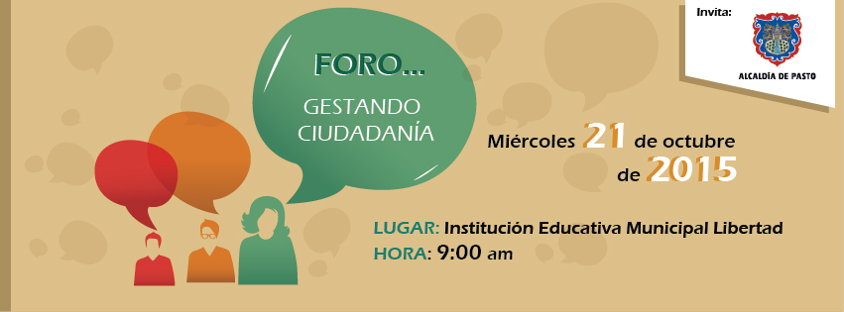

La Alcaldía de Pasto invita a la comunidad en general, al Foro Gestado Ciudadanía que se realizará hoy, miércoles 21 de octubre, en las instalaciones de la Institución Educativa Municipal Libertad, a partir de 9:00 de la mañana hasta las 12:00 del mediodía. La iniciativa es liderada por de la Secretaría de Desarrollo Comunitario en alianza interinstitucional con la Contraloría Municipal.

Durante la jornada los miembros de la Junta de Acción Comunal Institucional y Comités Veedores, socializarán los diferentes planes de trabajo y experiencias que surgieron con base en el diagnóstico realizado por el cuerpo docente y estudiantes de las Instituciones Educativas Municipales de El Socorro, Obonuco, Gualmatán, Cristo Rey, San Fernando, Aurelio Arturo Martínez y Libertad capacitados por la Secretaría de Desarrollo Comunitario, con el objetivo de formar e impulsar el liderazgo en los jóvenes.

Mayor Información: Secretaria de Desarrollo Comunitario, Patricia Narváez Moreno. Celular: 3014068285

VICEMINISTRA TIC CUMPLIRÁ CON AGENDA DE TRABAJO EN PASTO

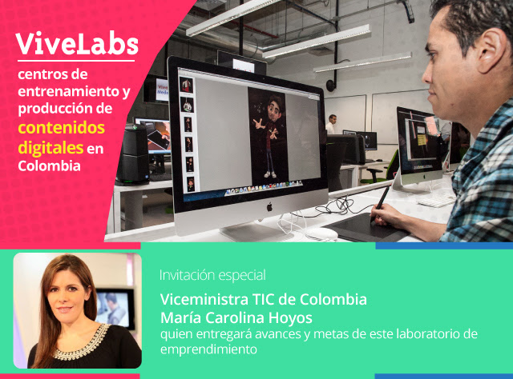
En el marco del Tour ViveLab, el jueves 22 de octubre, la Viceministra General de las TIC, María Carolina Hoyos Turbay, cumplirá en Pasto con una agenda de trabajo desde las 2:00 hasta las 4:00 de la tarde en el Centro de Emprendimiento Digital y Tecnológico de Pasto ‘Carlos César Puyana’, donde presentará el portafolio de servicios y resultados del ViveLab Nariño, casos de éxito de emprendedores, resultados de Apps.co y contenidos digitales a nivel nacional, finalizando la jornada con un rueda de prensa.

A través del Centro especializado de Desarrollo e Innovación TIC, para el Entrenamiento y Producción de Contenidos Digitales, se ha logrado que 1.560 personas participen de entrenamientos de ViveLab Nariño, 56 entrenamientos básicos y 22 entrenamientos avanzados relacionados con arte digital, video, animación, fotografía, audio digital, dispositivos móviles, desarrollo web, videojuegos y emprendimiento.

El ViveLab Nariño, es financiado por el Ministerio TIC Colombia y Colciencias que tiene como aliado estratégico a la Alcaldía de Pasto y proponente a la Gobernación de Nariño, ejecutado por ParqueSoft Pasto, en sinergia con el Centro de Emprendimiento Digital y Tecnológico de Pasto Carlos César Puyana.

Mayor Información: Subsecretario de Sistemas de Información, Mario Landázuri Santamaría. Celular: 3017891133

ALCALDÍA DE PASTO INVITA AL CONCIERTO ‘NOCHE DE GUITARRA’
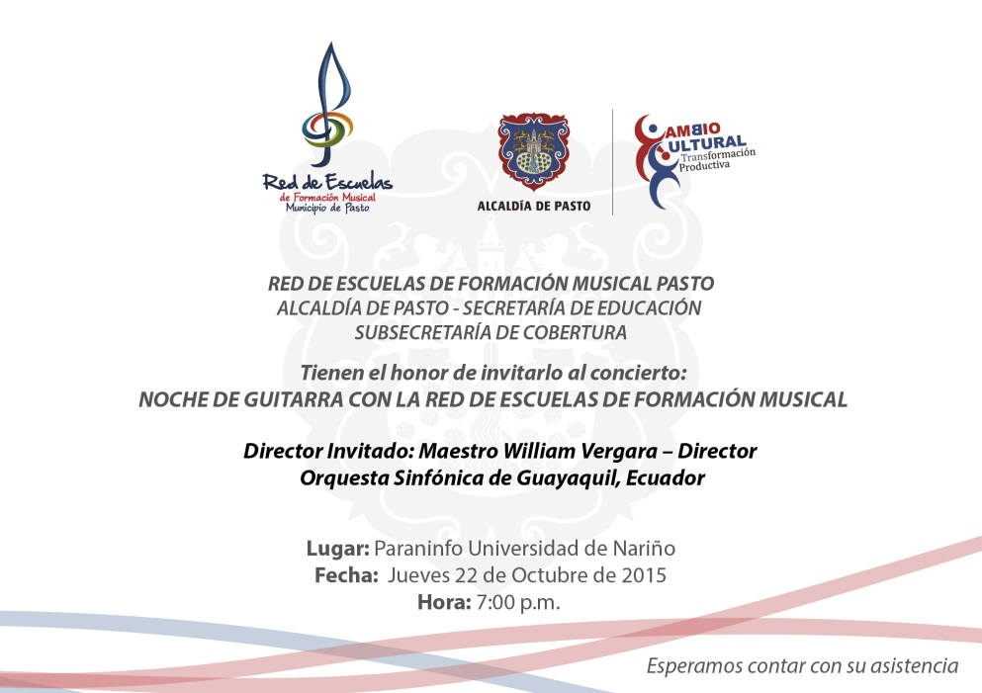

La Alcaldía de Pasto invita a la comunidad en general al Concierto ‘Noche de Guitarra con la Red de Escuelas de Formación Musical’ a realizarse el jueves 22 de octubre, en el Paraninfo de la Universidad de Nariño (calle 19 con carrera 23 esquina), a las 7:00 de la noche y que contará con la participación especial del Maestro William Vergara, Director de la Orquesta sinfónica de Guayaquil, Ecuador.

CAMPAÑA PARA LA VACUNACIÓN DE MASCOTAS: ‘CONSERVA UNA HUELLA EN TU CORAZÓN’

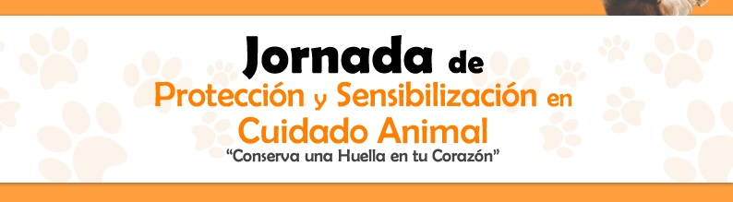

La Alcaldía de Pasto invita a la ciudadanía en general a participar de la campaña ‘Conserva una huella en tu Corazón’ que se llevará a cabo el jueves 22 de octubre en el Coliseo Adriana Benítez de la Universidad de Nariño, sector de Torobajo, desde las 8:00 de la mañana hasta las 4:00 de la tarde. Durante la jornada se prestará servicios para mascotas: vacunación antirrábica y desparasitación, consultas médicas básicas, sensibilización y capacitación en cuidado animal, adopción de mascotas y actos culturales; para acceder a estos beneficios sólo es necesario donar concentrado o accesorios para animales desprotegidos

La iniciativa se desarrolla a través del Centro de Bienestar Animal en articulación con Zoonosis, la Empresa Metropolitana de Aseo Emmas, Zona Animal y el área de Desarrollo Humano del Sistema de Bienestar de la Universidad de Nariño.

APERTURA DE TALLER GRATUITO DE MÁSCARAS Y MAQUILLAJE “LOCOS POR EL ARTE”

Más de 30 participantes entre 14 y 28 años, asisten durante el mes de octubre al taller gratuito de máscaras y maquillaje "Locos por el Arte", espacio formativo e instructivo que impulsa la Alcaldía de Pasto a través de la Dirección Administrativa de Juventud y la Organización Juvenil Artemaníacos, con el objetivo de ofrecer a la comunidad juvenil, alternativas de emprendimiento, aprovechamiento del tiempo libre y desarrollo del potencial creativo, que optimizan la capacidad artística de este grupo poblacional.

El Director de Artemaniacos y artesano, Leonardo Suarez manifiestó que mediante estos talleres artísticos se permite a los jóvenes formarse y explotar su creatividad y capacidad para crear. “Gracias a la Dirección de Juventud se ejecuta este taller en donde los jóvenes aprovechan su tiempo libre y se expresan a través de sus creaciones, explotando sus aptitudes artesanas” señaló el activista juvenil.

Finalmente, la Directora de Juventud, Adriana Franco Moncayo puntualizó que para la dependencia, es significativo dar apertura a estos talleres artísticos, ya que aportan al desarrollo social y cultural de la ciudad de Pasto, puesto que se brindan herramientas para la innovación artística y a la creación de nuevos talentos en el municipio.

Mayor Información: Dirección Administrativa de Juventud, Adriana Franco Moncayo. Teléfono: 3186184096

ALCALDÍA DE PASTO INVITA AL IV SALÓN DE ARTE SAN JUAN DE PASTO

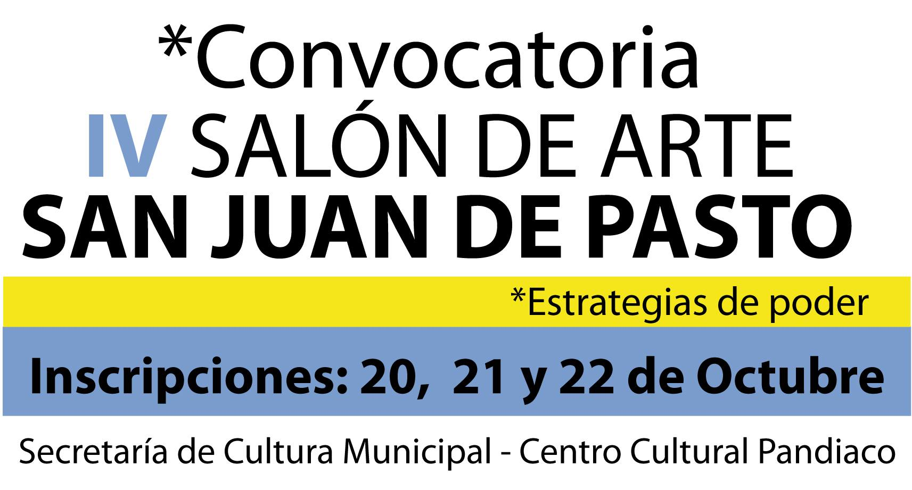

La Alcaldía de Pasto a través de la Secretaría de Cultura invita a los artistas interesados en participar en la cuarta versión del Salón De Arte San Juan De Pasto: ‘Estrategias de Poder, los interesados deben hacer llegar a la Secretaría de Cultura en un sobre sellado el proyecto; si es pictórico debe sintetizar su obra por medio de un registro fotográfico y una síntesis de lo que consta su trabajo donde incluya los puntos de referencia del mismo, y cuál es la relación íntima con la obra, entre otros. En caso de que las obras no sean convencionales como por ejemplo; performance o de instalación, se debe incluir un plano o video explicativo de cómo se va a desarrollar la obra en caso de participar, así lo dio a conocer, Gabriel Nieva Narváez, Subsecretario de Formación y Promoción, quien además, agregó que las inscripciones continúan abiertas hasta el jueves 22 de octubre y para la premiación hay una bolsa de $8 millones repartidos entre el primero y segundo lugar.

La recepción de propuestas se realiza en la Secretaría de Cultura Municipal, Calle 19 a con Cra 42 Esquina – Centro Cultural Pandiaco) de 8:00 de la mañana a 12:00 del medio día y de 2:00 a 6:00 de la tarde, mayores informes en el Centro Cultural Pandiaco o llamando al teléfono: 731 45 98

Las bases de la convocatoria puede consultarlas en el siguiente link: http://www.pasto.gov.co/index.php/component/phocadownload/category/328-cultura-2015?download=7697:convocatoria_iv_salon_de_arte_san_juan_de_pasto_2015

Mayor Información: Subsecretario de Formación y Promoción, Gabriel Eduardo Nieva Narváez. Celular: 3003068199

Pasto Transformación Productiva

Oficina de Comunicación Social
Alcaldía de Pasto

